GAME PONG SEDERHANA

Disusun untuk Memenuhi Tugas Matakuliah Analisis dan Desain Algoritma
yang dibimbing oleh Agusta Rakhmat Taufani, S.T., M.T.



Oleh:
Muhammad Afdhal Arrazy 180535632536

S1 TEKNIK INFORMATIKA
UNIVERSITAS NEGERI MALANG
FAKULTAS TEKNIK
JURUSAN TEKNIK ELEKTRO
DESEMBER 2020

- Pendahuluan
Pong adalah sebuah permainan sederhana yang mensimulasikan sebuah permainan tenis meja dengan papan 2 dimensi. Pong pertama kali dirilis sebagai permainan arkade yang dioperasikan dengan koin yang dikembangkan oleh Atari Inc. pada tanggal 29 November, 1972. Permainan ini dimainkan oleh 2 pemain, dengan menggerakkan masing-masing bat (paddle) ke atas dan ke bawah, digunakan untuk memantulkan bola yang bergerak ke sisi pemain lainnya. Game ini menerapkan sistem skor dimana jika bola melewati bat (paddle) pemain lawan, skor akan ditambahkan ke pemain yang memasukkan bola.
Algoritma yang digunakan dalam pengembangan game Pong ini adalah algoritma pergerakan bat (paddle) yaitu ke atas dan ke bawah, algoritma bola memantul, dan algoritma pergerakan AI. Game ini dibuat menggunakan framework Pygame, sebuah Game Engine sederhana berbasis bahasa pemrograman Python.
Untuk menjalankan Pong, spesifikasi minimal komputer yang dibutuhkan adalah sebagai berikut:
Sistem Operasi : Windows 7 or later
Processor : 1.5GHz or faster
Memory : 1 GB RAM
Free HDD Space : 10 MB
Hardware : Keyboard, Mouse

- Perancangan dan Desain
- Flowchart Game Menu
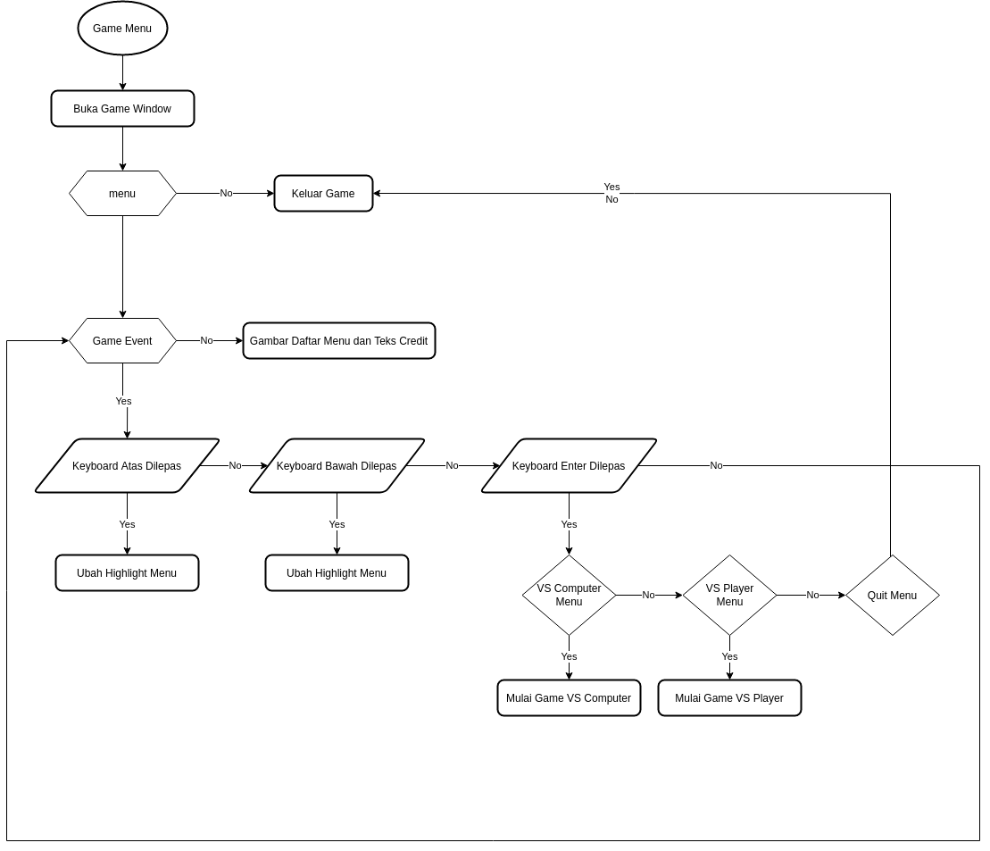
Source Code:
# menu
def menu():
# set color
color_black = (0, 0, 0)
color_white = (255, 255, 255)
color_green = (0, 255, 0)

# open window
width = 640
height = 480
size = (width, height)
screen = pygame.display.set_mode(size)
pygame.display.set_caption("Pong Game")

# make font for menu
menu_font = pygame.font.Font(None, 50)

# get menu text size
text_width, text_height = menu_font.size("Start vs Computer")

# credit text and font
credit_font = pygame.font.Font(None, 20)
credit_text = "Developed By Muhammad Afdhal Arrazy (180535632536)"

# make color list of menu
menu_color = [
color_green,
color_white,
color_white,
color_white,
color_white
]

# make list of menu
menu_list = [
"Start vs Computer",
"Start vs Player",
"Exit"
]

# current menu
current_menu = 0

# game menu condition
menu = True

while menu:
for event in pygame.event.get():
# quit event
if event.type == pygame.QUIT:
menu = False

# release key event
if event.type == pygame.KEYUP:

# if key up released
if event.key == pygame.K_UP:
# if current_menu out of bound, set to last menu, else substract menu by 1
if current_menu - 1 < 0:
current_menu = len(menu_list) - 1
else:
current_menu -= 1

# change all menu color to white
for i in range(len(menu_color)):
menu_color[i] = color_white

# change current menu color to green
menu_color[current_menu] = color_green

# if key down released
if event.key == pygame.K_DOWN:
# if current_menu out of bound, set to first menu, else add menu by 1
if current_menu + 1 > len(menu_list) - 1:
current_menu = 0
else:
current_menu += 1

# change all menu color to white
for i in range(len(menu_color)):
menu_color[i] = color_white

# change current menu color to green
menu_color[current_menu] = color_green

# if key enter released
if event.key == pygame.K_RETURN:
# quit loop
menu = False

# if current_menu == 0, start the game vs computer
if current_menu == 0:
start_game(True)
# if current_menu == 1, start the game vs player
elif current_menu == 1:
start_game(False)

# fill screen with black color
screen.fill(color_black)

# draw menu on screen
for i in range(len(menu_list)):
# draw menu on middle of screen
x = (width / 2) - (text_width / 2)
y = ((height / 2) - 100) + (i * (text_height + 10))

# draw
text = menu_font.render(menu_list[i], 1, menu_color[i])
screen.blit(text, (x, y))

credit = credit_font.render(credit_text, 1, (0, 0, 255))
credit_width, credit_height = credit_font.size(credit_text)
screen.blit(credit, ((width / 2) - (credit_width / 2), 450))

# update render
pygame.display.flip()

Penjelasan:
Menu yang tersedia pada game Pong ini adalah “Start vs Computer” untuk menu melawan komputer, “Start vs Player” untuk menu melawan player, dan “Quit” untuk keluar dari game. Menu-menu disini diimplementasikan menggunakan tipe data list yang berisi teks dari menu, dan list yang berisi warna-warna teks untuk memudahkan mengganti tulisan menu yang di highlight berdasarkan nilai dari variabel current_menu. Jika keyboard bawah ditekan, maka highlight menu akan berpindah ke bawahnya, apabila highlight menu berada paling bawah saat keyboard bawah ditekan, highlight menu akan kembali ke atas. Sebaliknya, jika keyboard atas ditekan, highlight menu akan berpindah ke atasnya, dan apabila menu berada paling atas saat keyboard atas ditekan, highlight menu akan kembali ke bawah. Untuk memulai game, tekan keyboard enter saat highlight menu berada pada tulisan “Start vs Computer” untuk melawan musuh berupa AI, dan pada tulisan “Start vs Enemy” untuk melawan musuh manusia asli, yang digerakkan dengan keyboard secara manual.

- Flowchart Start Game
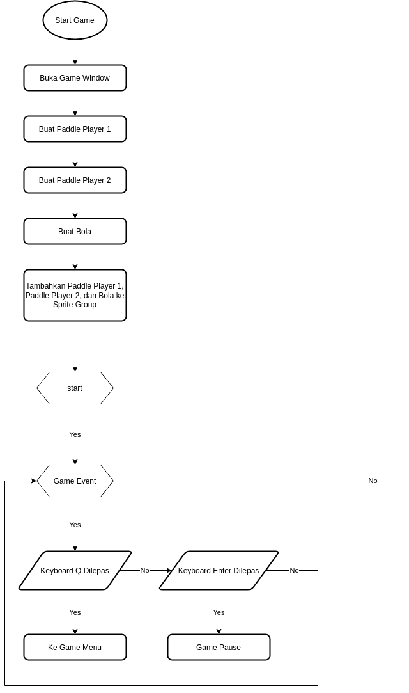
Sambungan (Game Event) -> No -> (Warnai Layar dengan Hitam)
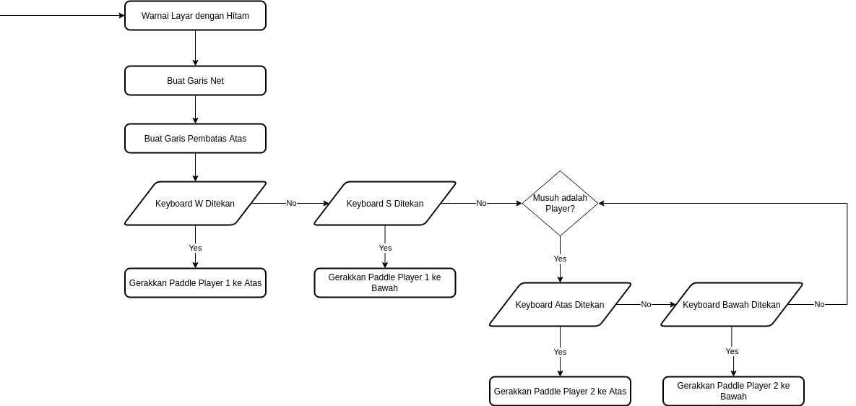

Sambungan (Musuh adalah Player ?) -> No -> (Bola Berada di Sisi Player 2 dan Kecepatan Horizontal Bola Positif ?)
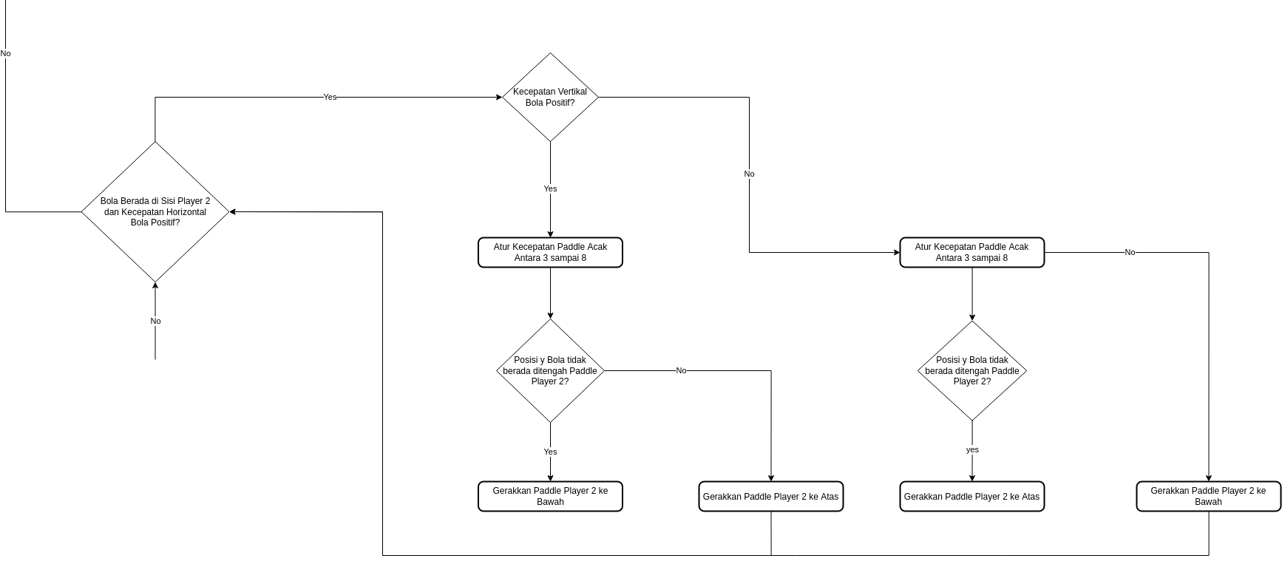
Sambungan (Bola Berada di Sisi Player 2 dan Kecepatan Horizontal Bola Positif ?) -> No -> (Perbarui Sprite Group)
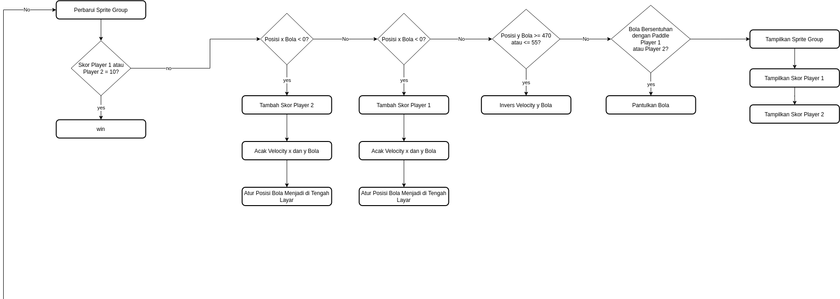
Source Code:
# start game
def start_game(computer):
# set color
color_black = (0, 0, 0)
color_white = (255, 255, 255)
color_red = (255, 0, 0)
color_green = (0, 255, 0)
color_blue = (0, 0, 255)

# open window
width = 640
height = 480
size = (width, height)
screen = pygame.display.set_mode(size)
pygame.display.set_caption("Pong Game")

# player 1 paddle
paddle1 = Paddle(color_red, 10, (height / 5))
paddle1.rect.x = 20
paddle1.rect.y = (height / 5) * 2

# player 2 paddle
paddle2 = Paddle(color_blue, 10, (height / 5))
paddle2.rect.x = width - 30;
paddle2.rect.y = (height / 5) * 2

# set paddle speed
speed = 8

# set computer speed
enemy_speed = 6

# ball
ball = Ball(color_green, 10, 10)
ball.rect.x = 315
ball.rect.y = 210

# list of paddle
sprite_list = pygame.sprite.Group()

# add player 1 and player 2 paddle to list
sprite_list.add(paddle1)
sprite_list.add(paddle2)
sprite_list.add(ball)

# set score
score_player1 = 0
score_player2 = 0

# make font for score
font = pygame.font.Font(None, 30)

# start_game condition
start = True

# pause condition
pause = False

# win condition
win = False

# add clock
clock = pygame.time.Clock()

# game start
while start:
for event in pygame.event.get():
# quit event
if event.type == pygame.QUIT:
start = False

# release key event
if event.type == pygame.KEYUP:
# if key q released
if event.key == pygame.K_q:
# go to game menu
start = False
menu()

# if key enter released
if event.key == pygame.K_RETURN:
# pause game
pause = True

# fill screen with black color
screen.fill(color_black)

# draw white line on middle of screen
pygame.draw.line(screen, color_white, [(width / 2) - 1, 0], [(width / 2) - 1, height], 5)

# draw white line on bottom of the score text
pygame.draw.line(screen, color_white, [0, 50], [width, 50], 5)

# capture keyboard press
keys = pygame.key.get_pressed()

# moving the paddle 1
if (keys[pygame.K_w]):
paddle1.goUp(speed)

if (keys[pygame.K_s]):
paddle1.goDown(speed)

# enable key press for paddle 2 if enemy is player
if (not computer):
if (keys[pygame.K_UP]):
paddle2.goUp(speed)

if (keys[pygame.K_DOWN]):
paddle2.goDown(speed)

# auto paddle 2 movement if enemy is computer
else:
# if ball position x on enemy side and move towards enemy paddle
if ball.rect.x >= (height / 2) - 5 and ball.velocity[0] > 0:

# random enemy speed
enemy_speed = randint(3, 8)

# if ball y position not on the center of paddle 2
if ball.rect.y + (ball.rect.h / 2) > paddle2.rect.y + (paddle2.rect.h / 2):
paddle2.goDown(enemy_speed)
elif ball.rect.y + (ball.rect.h / 2) < paddle2.rect.y + (paddle2.rect.h / 2):
paddle2.goUp(enemy_speed)

# update the list of paddle
sprite_list.update()

# if player win
if (score_player1 == 10) or (score_player2 == 10):
win = True

# ball get through player 2
if ball.rect.x > 630:
# add player 1 score
score_player1 += 1

# random ball position
ball.velocity = [random_velocity(), randint(-8, 8)]

# set ball position to center of screen
ball.rect.x = 315
ball.rect.y = 210

# ball get through player 1
if ball.rect.x < 0:
# add player 2 score
score_player2 += 1

# random ball position
ball.velocity = [-random_velocity(), randint(-8, 8)]

# set ball position to center of screen
ball.rect.x = 315
ball.rect.y = 210

if ball.rect.y >= 470 or ball.rect.y <= 55:
# inverse the velocity of y
ball.velocity[1] = -ball.velocity[1]

# detect ball colide with paddle 1 or paddle 2
if pygame.sprite.collide_mask(ball, paddle1) or pygame.sprite.collide_mask(ball, paddle2):
ball.bounce()

# draw the list of paddle
sprite_list.draw(screen)

# display player score
text_score_player1 = font.render(str(score_player1), 1, color_white)
text_score_player2 = font.render(str(score_player2), 1, color_white)
screen.blit(text_score_player1, (100, 10))
screen.blit(text_score_player2, (width - 100, 10))

# update render
pygame.display.flip()

# limit fps to 60
clock.tick(60)

Penjelasan:
Start Game adalah sebuah fungsi untuk memulai permainan, entah melawan AI atau Player, pada awal permainan, masing-masing pemain memiliki paddle yang bisa digerakkan menggunakan keyboard W dan S untuk player 1, keyboard atas dan bawah untuk player 2 (jika bukan AI), dan untuk AI paddle digerakkan secara otomatis menggunakan aturan algoritma sederhana. Masing-masing pemain juga memiliki skor yang akan bertambah apabila salah satu pemain memasukkan bola ke sisi lawan. Bola masuk apabila telah melewati pemain dan berada di luar lintasan permainan. Bola yang telah masuk tadi kemudian akan kembali ke tengah layar agar permainan bisa dilanjutkan kembali.
Bola memiliki velocity x dan y, yang digunakan untuk menentukan kecepatan dan arah bola bergerak menggunakan konsep vektor. Nilai dari velocity x sendiri pada awalnya (saat permainan baru dimulai) adalah nilai acak antara 4 sampai 8, dan nilai dari velocity y adalah nilai acak dari -8 sampai 8. Nilai kedua velocity ini akan berubah dan diacak lagi setelah pemain memasukkan bola ke sisi pemain lawan. Jika bola terkena bagian atas lintasan, bola akan memantul dengan membalikkan nilai velocity y sekarang, berbeda jika bola terkena paddle pemain, bola dipantulkan dengan membalikkan nilai velocity x sekarang, dan mengubah velocity y dengan nilai acak.
Pemain bisa menekan keyboard Q untuk kembali ke menu utama, dan menekan keyboard Enter untuk mengganti kondisi start menjadi kondisi pause, kondisi ini digunakan untuk melakukan Game Pause pada permainan.

- Flowchart Game Pause

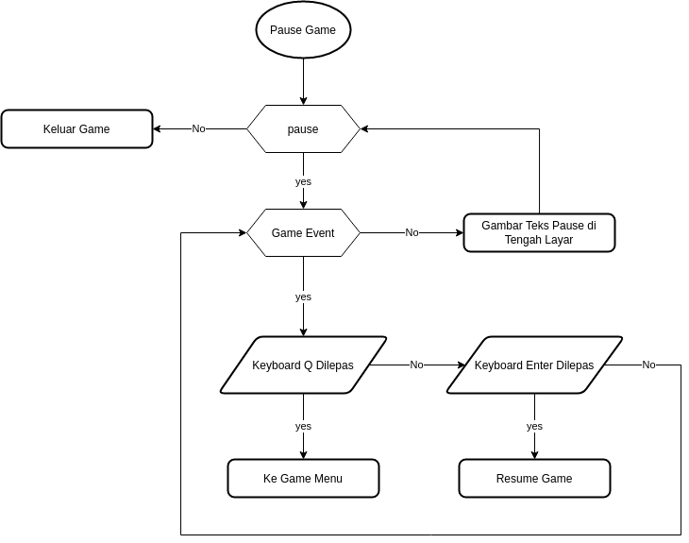
Source Code:
while pause:
for event in pygame.event.get():
# quit event
if event.type == pygame.QUIT:
start = False
pause = False

# release key event
if event.type == pygame.KEYUP:
# if key q released
if event.key == pygame.K_q:
# go to game menu
start = False
pause = False
menu()

# if key enter released
if event.key == pygame.K_RETURN:
# resume game
pause = False

# pause text
pause_text = font.render("Game Paused", 1, color_red)

# measure pause text width and height
pause_width, pause_height = font.size("Game Paused")

# draw pause text to screen
screen.blit(pause_text, ((width / 2) - (pause_width / 2), (height / 2) - (pause_height / 2)))

# update display
pygame.display.flip()

Penjelasan:
Kode ini digunakan untuk melakukan “pause” pada saat game masih berjalan. Pada kondisi “pause”, game tidak akan berjalan karena variabel start sebelumnya telah diubah menjadi False, untuk melanjutkan permainan kembali, variabel start harus diubah kembali menjadi True, dan untuk melakukannya telah disediakan event untuk mengubah kondisi ini dengan menekan keyboard Enter. Pada kondisi pause, akan digambar tulisan “Game Paused” sebagai visualisasi untuk menunjukkan bahwa game berada pada kondisi “Paused”.

- Flowchart Game Win
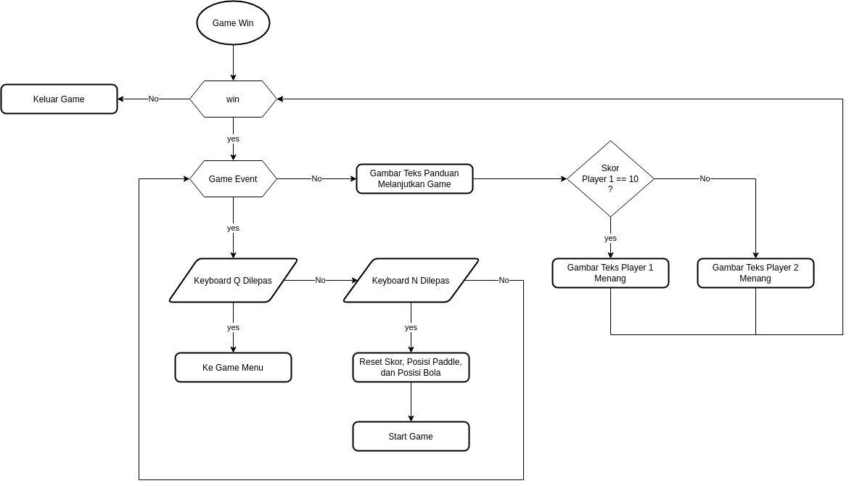
Source Code:
while win:
for event in pygame.event.get():
# quit event
if event.type == pygame.QUIT:
start = False
win = False

# release key event
if event.type == pygame.KEYUP:
# if key q released
if event.key == pygame.K_q:
# go to game menu
start = False
win = False
menu()

# if key n released
if event.key == pygame.K_n:
# new game and reset all variable
score_player1 = 0
score_player2 = 0
paddle1.rect.x = 20;
paddle1.rect.y = (height / 5) * 2
paddle2.rect.x = width - 30;
paddle2.rect.y = (height / 5) * 2
ball.rect.x = 345
ball.rect.y = 195
win = False

# measure win text width and height
win_width, win_height = font.size("Player 1 Win")

# if player 1 win
if (score_player1 == 10):
win_text = font.render("P1 Win", 1, color_green)

# draw text
screen.blit(win_text, (200, 10))

# if player 2 win
else:
win_text = font.render("P2 Win", 1, color_green)

# draw text
screen.blit(win_text, (width - 200, 10))

# new game text
newgame_text = font.render("Enter N for New Game, Q for Back to Menu", 1, color_red)

# measure new game text width and height
newgame_width, newgame_height = font.size("Enter N for New Game, Q for Back to Menu")

# draw new game text to screen
screen.blit(newgame_text, ((width / 2) - (newgame_width / 2), (height / 2) - (newgame_height / 2)))

# update display
pygame.display.flip()

Penjelasan:
Kondisi win akan berubah menjadi True, apabila salah satu pemain telah memiliki skor sebanyak 10, yang berarti salah satu pemain telah menang. Teks akan digambar pada layar sebagai visualisasi yang menunjukkan pemain mana yang telah memenangkan pertandingan. Pada kondisi win, pemain bisa menekan keyboard N untuk mereset dan memulai permainan kembali dari awal, dan menekan keyboard Q untuk kembali ke menu utama.

- Analisa Algoritma yang Digunakan
- Algoritma Pergerakan Paddle Pemain
# capture keyboard press
keys = pygame.key.get_pressed()

# moving the paddle 1
if (keys[pygame.K_w]):
paddle1.goUp(speed)

if (keys[pygame.K_s]):
paddle1.goDown(speed)

# enable key press for paddle 2 if enemy is player
if (not computer):
if (keys[pygame.K_UP]):
paddle2.goUp(speed)

if (keys[pygame.K_DOWN]):
paddle2.goDown(speed)

Jika keyboard W ditekan, paddle pemain 1 akan bergerak ke atas sebanyak speed menggunakan fungsi goUp, dan jika keyboard atas ditekan, paddle pemain 2 juga akan bergerak ke atas sebanyak speed menggunakan fungsi goUp. Untuk menggerakkan paddle ke bawah, pemain 1 bisa menekan keyboard S, untuk pemain 2 bisa menekan keyboard bawah, fungsi yang digunakan untuk menggerakkan paddle masing-masing pemain adalah fungsi goDown. Untuk fungsi goUp sendiri isinya adalah:

# go up method
def goUp(self, speed):
self.rect.y -= speed

# prevent paddle go out of window
if self.rect.y < 55:
self.rect.y = 55

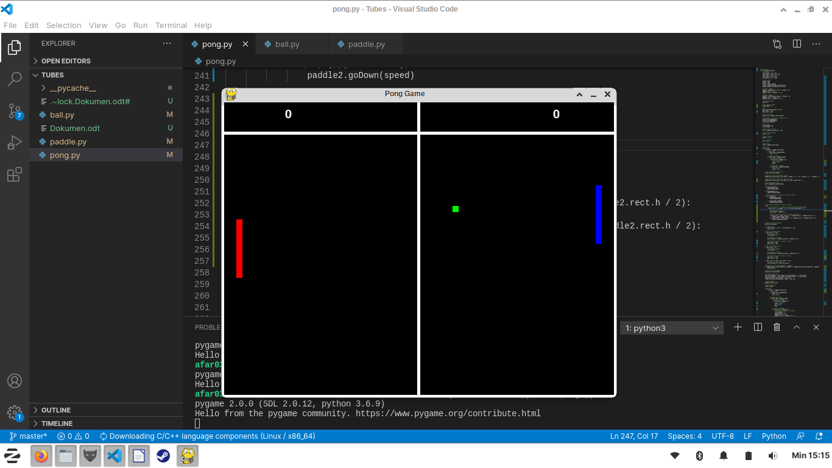
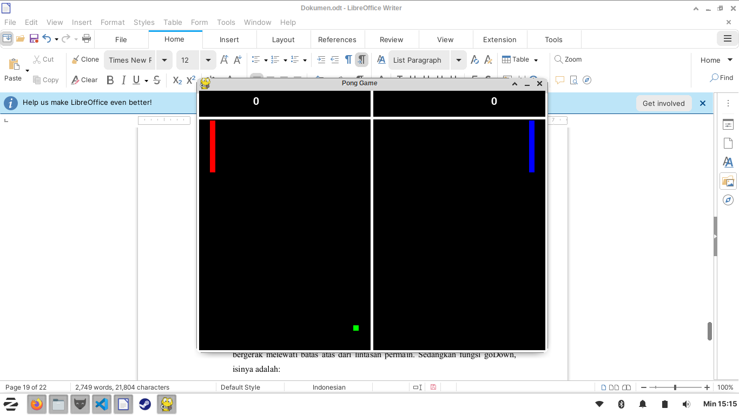
Fungsi goUp digunakan untuk memindahkan posisi y dari paddle dengan menguranginya sebanyak nilai dari parameter speed, dan mencegah paddle bergerak melewati batas atas dari lintasan permain. Sedangkan fungsi goDown, isinya adalah:

# go down method
def goDown(self, speed):
self.rect.y += speed

# prevent paddle go out of window
if self.rect.y > 384:
self.rect.y = 384

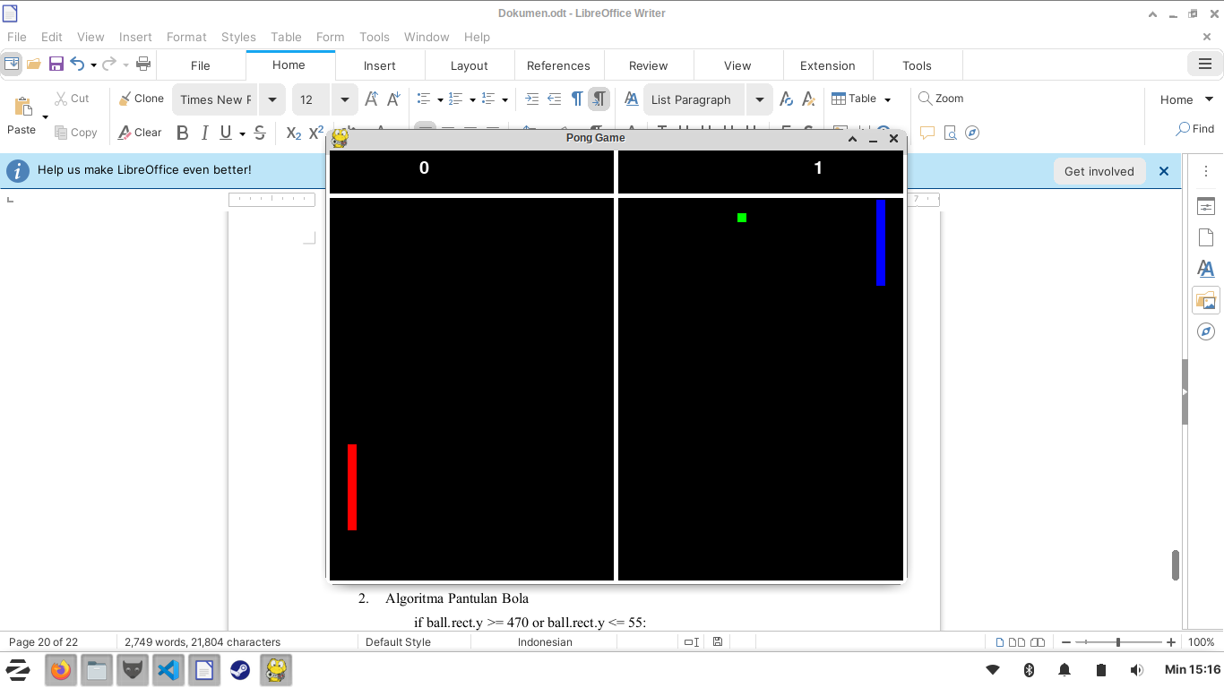

Fungsi goDown memindahkan posisi y dari paddle dengan menambahkannya sebanyak nilai dari parameter speed, dan mencegah paddle bergerak melewati batas bawah dari lintasan pemain.

- Algoritma Pantulan Bola
if ball.rect.y >= 470 or ball.rect.y <= 55:
# inverse the velocity of y
ball.velocity[1] = -ball.velocity[1]

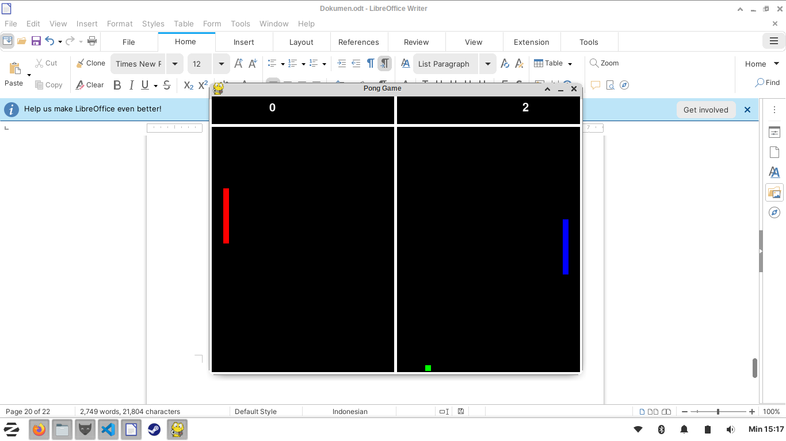
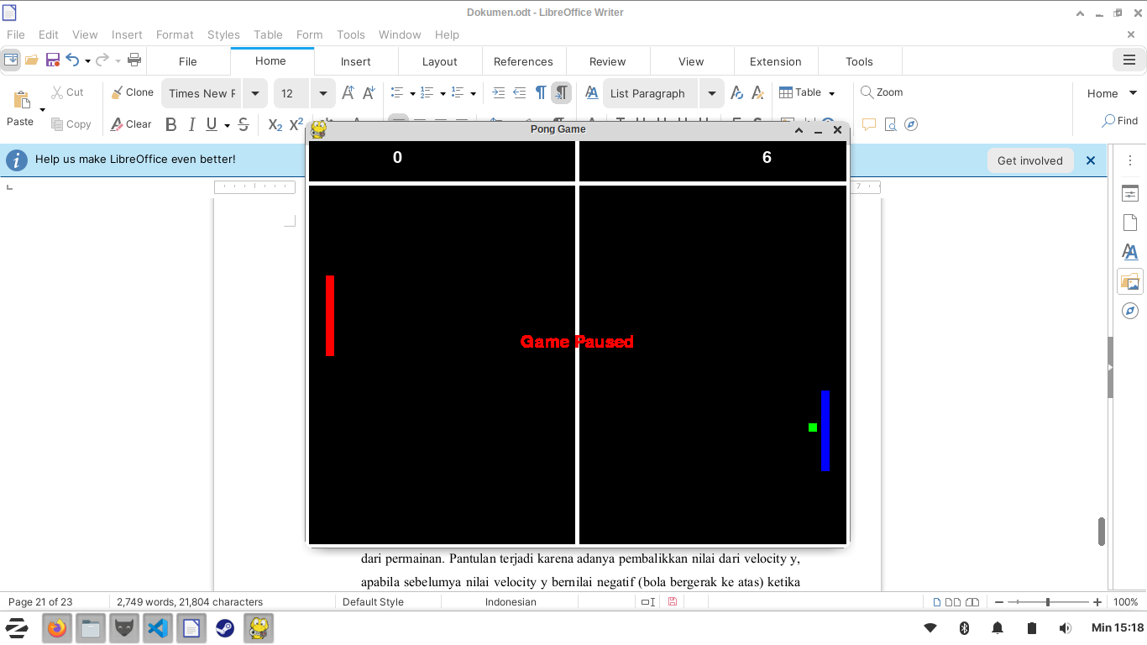

Bola akan memantul apabila menyentuh lintasan atas maupun lintasan bawah dari permainan. Pantulan terjadi karena adanya pembalikkan nilai dari velocity y, apabila sebelumya nilai velocity y bernilai negatif (bola bergerak ke atas) ketika dibalikkan nilainya akan menjadi positif (bola bergerak ke bawah) dan sebaliknya, jika sebelumnya nilai velocity y bernilai positif (bola bergerak ke bawah) ketika dibalikkan nilainya akan menjadi negatif (bola bergerak ke atas).
Selain memantul karena terkena lintasan atas dan bawah permainan, bola juga bisa memantul apabila terkena paddle dari pemain, bola dipantulkan menggunakan kode berikut:

# detect ball colide with paddle 1 or paddle 2
if pygame.sprite.collide_mask(ball, paddle1) or pygame.sprite.collide_mask(ball, paddle2):
ball.bounce()

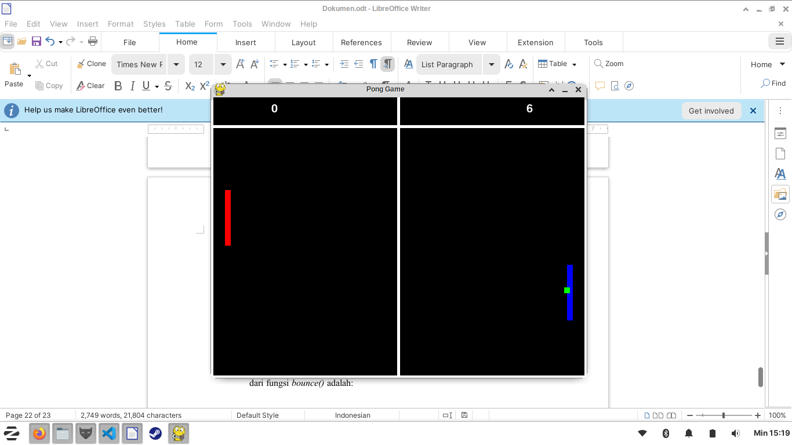
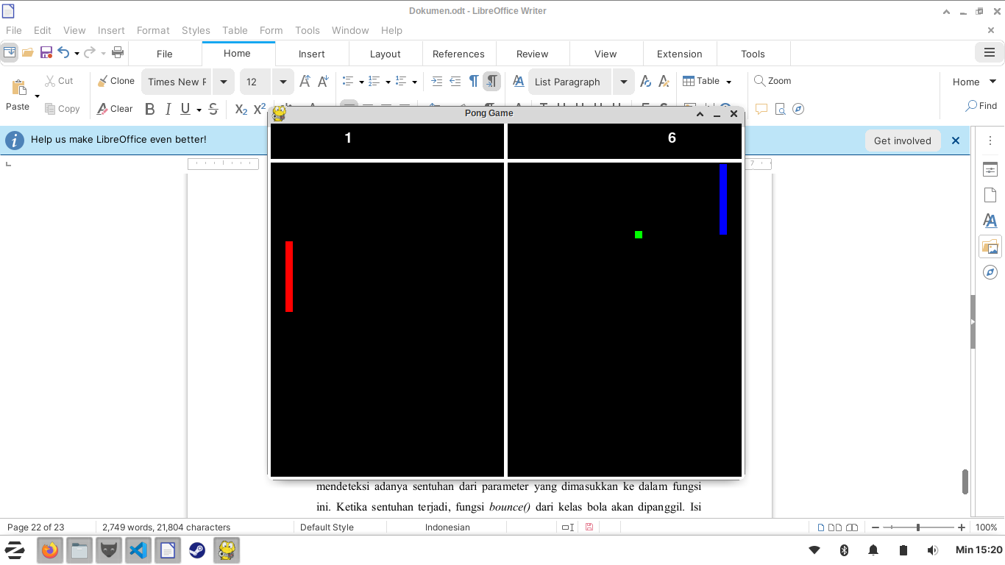

pygame.sprite.collide_mask adalah fungsi bawaan dari PyGame untuk mendeteksi adanya sentuhan dari parameter yang dimasukkan ke dalam fungsi ini. Ketika sentuhan terjadi, fungsi bounce() dari kelas bola akan dipanggil. Isi dari fungsi bounce() adalah:

def bounce(self):
# inverse velocity x
self.velocity[0] = -self.velocity[0]

# set random velocity y
self.velocity[1] = randint(-8, 8)

Pada fungsi ini, nilai velocity x dari bola akan dibalikkan, dan nilai velocity y dari bola akan diambil secara acak dari nilai antara -8 hingga 8.

- Algoritma Pergerakan AI
# if ball position x on enemy side and move towards enemy paddle
if ball.rect.x >= (height / 2) - 5 and ball.velocity[0] > 0:

# random enemy speed
enemy_speed = randint(3, 8)

# if ball y position not on the center of paddle 2
if ball.rect.y + (ball.rect.h / 2) > paddle2.rect.y + (paddle2.rect.h / 2):
paddle2.goDown(enemy_speed)
elif ball.rect.y + (ball.rect.h / 2) < paddle2.rect.y + (paddle2.rect.h / 2):
paddle2.goUp(enemy_speed)

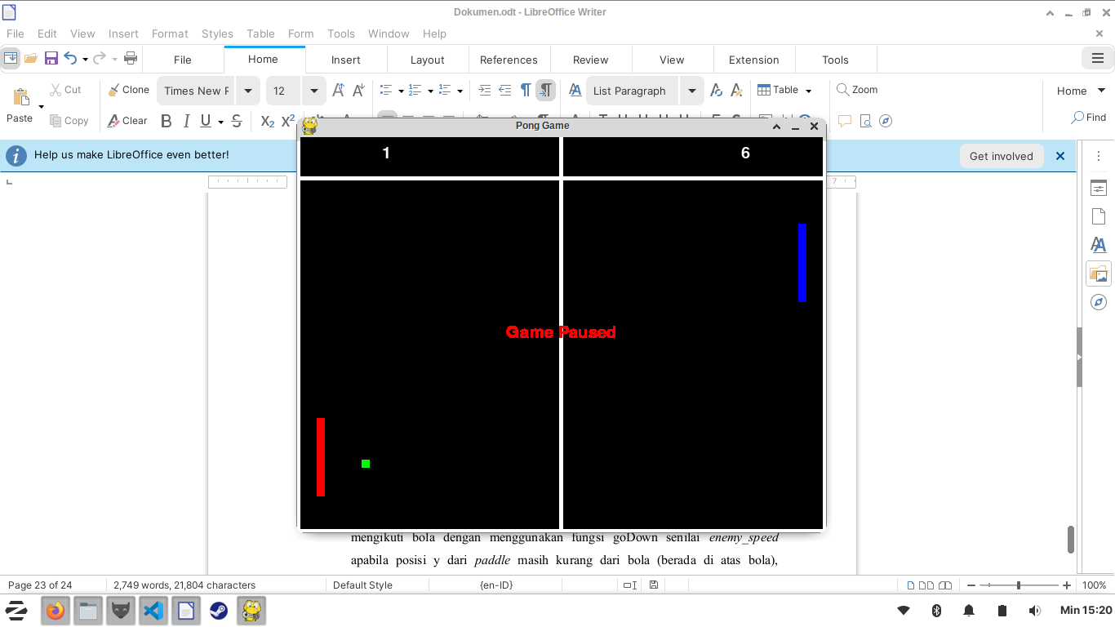
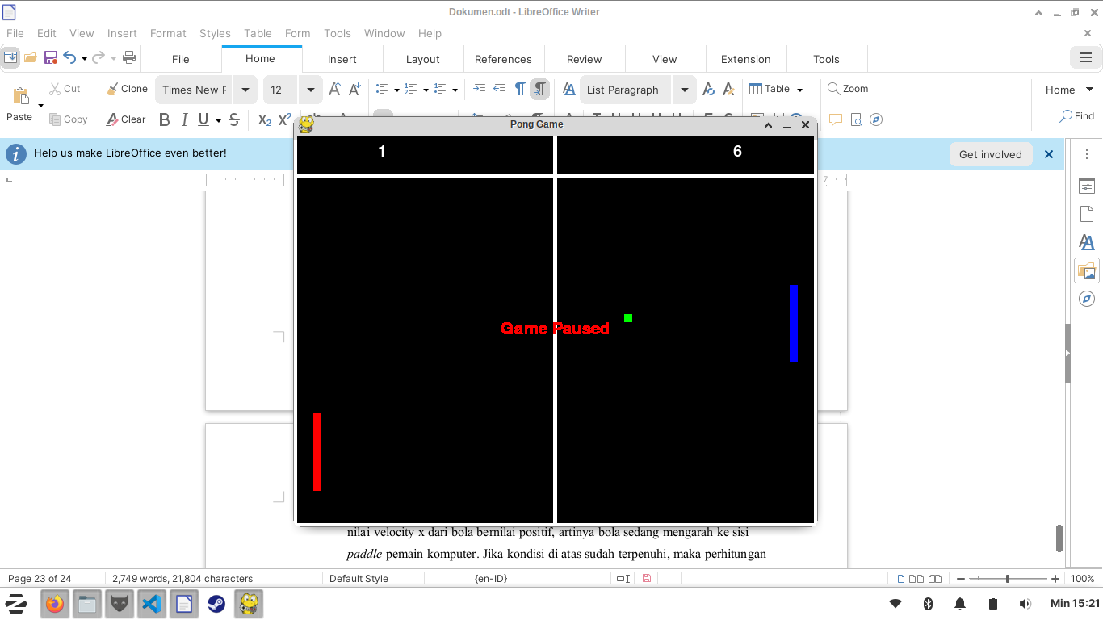

Kode ini akan berjalan apabila bola sudah berada di sisi pemain komputer dan nilai velocity x dari bola bernilai positif, artinya bola sedang mengarah ke sisi paddle pemain komputer. Jika kondisi di atas sudah terpenuhi, maka perhitungan selanjutnya akan dilakukan.
Jika pada saat dilakukan perhitungan, bola tidak sejajar dengan bagian tengah dari paddle pemain komputer, secara otomatis paddle pemain komputer akan mengikuti bola dengan menggunakan fungsi goDown senilai enemy_speed apabila posisi y dari paddle masih kurang dari bola (berada di atas bola), sebaliknya jika posisi y dari paddle lebih dari bola (berada di bawah bola), dijalankan fungsi goUp senilai enemy_speed. Nilai enemy_speed didapatkan dengan mengacak nilai antara 3 sampai 8, hal ini dilakukan untuk memberikan batasan pada AI agar tidak selalu bisa memantulkan bola secara tepat.

- Kesimpulan
Algoritma yang digunakan dalam pengembangan game Pong ini adalah algoritma pergerakan bat (paddle) yaitu ke atas dan ke bawah, algoritma bola memantul, dan algoritma pergerakan AI. Game ini dibuat menggunakan framework Pygame, sebuah Game Engine sederhana berbasis bahasa pemrograman Python.
Menu yang tersedia pada game Pong ini adalah “Start vs Computer” untuk menu melawan komputer, “Start vs Player” untuk menu melawan player, dan “Quit” untuk keluar dari game. Untuk memulai game, tekan keyboard enter saat highlight menu berada pada tulisan “Start vs Computer” untuk melawan musuh berupa AI, dan pada tulisan “Start vs Enemy” untuk melawan musuh manusia asli, yang digerakkan dengan keyboard secara manual.
Bola bergerak secara otomatis pada saat permainan dimulai, dan akan memantul apabila menyentuh lintasan atas maupun lintasan bawah dari permainan. Pantulan terjadi karena adanya pembalikkan nilai dari velocity y, apabila sebelumya nilai velocity y bernilai negatif (bola bergerak ke atas) ketika dibalikkan nilainya akan menjadi positif (bola bergerak ke bawah) dan sebaliknya.
Jika keyboard W ditekan (player 1) atau keyboard atas ditekan (player 2), paddle pemain akan bergerak ke atas sebanyak speed menggunakan fungsi goUp. Sedangkan jika keyboard S ditekan (player 1) atau keyboard bawah ditekan (player 2), paddle pemain akan bergerak ke bawah sebanyak speed menggunakan fungsi goDown, jika musuh adalah AI, maka paddle player 2 akan bergerak dengan mengikuti algoritma sederhana.
Jika bola berada di sisi pemain komputer dan nilai velocity x dari bola bernilai positif, artinya bola sedang mengarah ke sisi paddle pemain komputer. Jika pada saat dilakukan perhitungan, bola tidak sejajar dengan bagian tengah dari paddle pemain komputer, secara otomatis paddle pemain komputer akan mengikuti bola dengan menggunakan fungsi goDown senilai enemy_speed apabila posisi y dari paddle masih kurang dari bola (berada di atas bola) dan goUp apabila posisi y dari paddle lebih dari bola (berada di bawah bola).
Kondisi win terjadi apabila salah satu pemain telah memiliki skor sebanyak 10, yang berarti salah satu pemain telah menang dan akan ditunjukkan visualisasi berupa teks untuk menunjukkan player yang memenangkan permainan. Pada kondisi win, pemain bisa menekan keyboard N untuk mereset dan memulai permainan kembali dari awal, dan menekan keyboard Q untuk kembali ke menu utama.

- Lampiran
Link File Tugas (Source Code + File .exe):

Tangkapan Layar Nama Developer:
